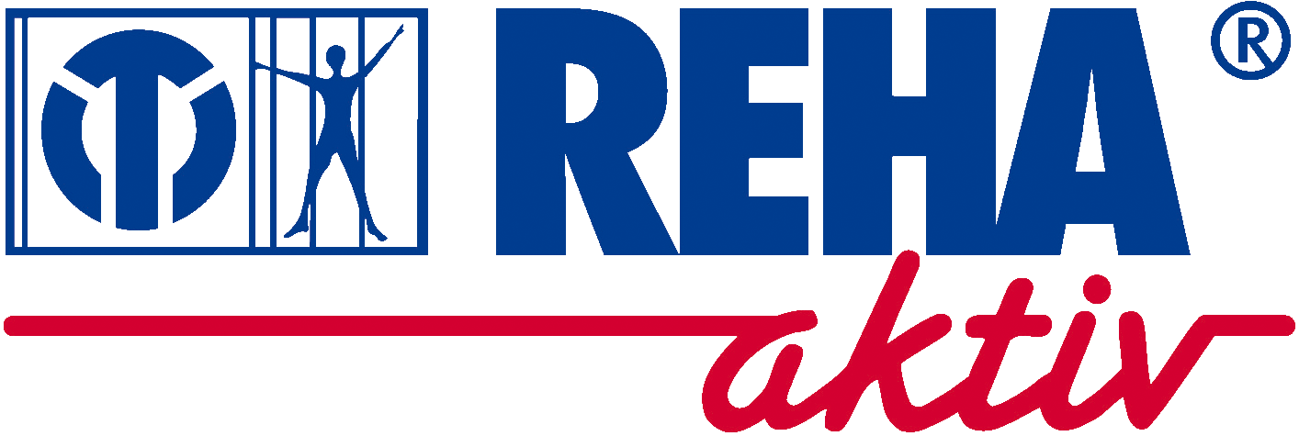


Rückantwort - Fax (bitte bis spätestens 01.04.2016) unter 0371 - 369 10 28
oder per Email senden an: matthias.uhlig@reha-aktiv-chemnitz.de
oder per Post an: Reha-aktiv GmbH
Orthopädietechnik
z. Hd. Herrn Matthias Uhlig
Goethestr. 5-7
09119 Chemnitz

Tanz für Prothesenträger
am 08. April 2016, 20.00 – 22.00 Uhr

Ich nehme sehr gern teil Ich kann leider nicht teilnehmen, möchte aber über

kommende Veranstaltungen informiert werden.

Name: _______________________________________________________________________________________

Straße: _______________________________________________________________________________________

PLZ Ort: _______________________________________________________________________________________

Telefon: _______________________________________________________________________________________

Mich begleitet/ begleiten ______ Person(en):

____________________________________________________________________________

____________________________________________________________________________

Ort/ Datum:___________________________________ Unterschrift:__________________________________

